Aluno: Cássio de Albuquerque
Curso : Técnico em Desenvolvimento de Sistemas
Disciplina: Tecnologia da Informação

Atividade


Antônio está desenvolvendo um Sistema de Gerenciamento de Estoque integrado entre diversas filiais de uma empresa no Brasil. Esse sistema deve realizar a comunicação com a matriz que detém os Bancos de Dados para o controle do estoque e com os outros setores da sociedade como, por exemplo, o governo para a emissão de guias fiscais.

Qual o modelo de comunicação de dados Antônio deve seguir, OSI/ISO ou TCP/IP? Justifique sua escolha.
O Modelo OSI e sua implementação através do protocolo TPC/IP

Conhecendo um pouco de cada um
O modelo OSI é um modelo de referência que explica e padroniza a comunicação entre redes de computadores.
No inicio das redes de computadores não haviam padrões estabelecidos e cada fabricante de equipamento tinha sua própria arquitetura, software e hardware. Se, por exemplo, tivéssemos Switchs Furukawa não seria possível ter roteadores ou outros Switchs da marca Cisco na mesma rede, pois eles não conseguiriam se comunicar, não havia protocolos padrões, ou seja, regras de comunicação.
Para que essa comunicação fosse possível foi desenvolvido o modelo de referência OSI ( Open System Interconection – Sistema aberto de comunicação ) que possui 7 camadas e cada camada seus protocolos que, segundo a Cisco Networking Academy, fornecem: o formato ou estrutura da mensagem, o método pelo qual os dispositivos de rede compartilham informações sobre rotas com outras redes, como e quando mensagens de erro e de sistema são passadas entre dispositivos, a configuração e término das sessões de transferência de dados.

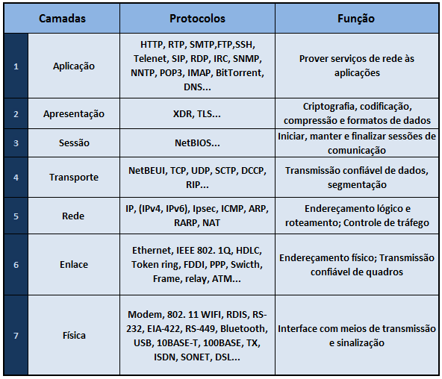
A partir desse modelo a comunicação em rede passa a ser tratada como uma atividade de encapsulamento e desencapsulamento, ou melhor, empacotamento e desempacotamento. Explico:

Imagine que está na América do Sul e deseja enviar uma carta para seu amigo esquimó no Alaska, que fala um dialeto próprio, na América do Norte. A carta terá que passar pela América Central, México, Estados Unidos, Montreal no Canadá que possui um correio que o idioma é Francês e depois, Alaska, que utiliza o dialeto. Se a carta fosse enviada num único formato, sem informações no envelope, como um selo, endereço, sessão e afins para que o pessoal da América Central pudesse entender para onde encaminhá-la, provavelmente, ou carta não chegaria ao destino, ou chegaria muito atrasada, talvez, perdendo sua utilidade. Para que isso não ocorra, utilizamos padrões como endereço do remetente e destino, selos, nome do destinatário e assim por diante. Dessa forma, mesmo que todos os envolvidos não saibam o idioma um do outro, sabem exatamente para onde encaminhar a carta.
Desenvolvido o modelo teórico, sua aplicação surgiu através do modelo TCP/IP, que é a combinação dos protocolos TCP ( Transmission Controlo Protocol – Protocolo de Controle de Transmissão ) e o IP ( Internet Protocolo – Protocolo de Internet ).
As redes TCP/IP são o produto dos esforços militares da época da guerra-fria, sendo a primeira grande rede chamada de Arpanet, não entrarei em detalhes.
A intenção era que mesmo diante de uma guerra nuclear fosse possível a comunicação entre as unidade militares. Para isso, evidente que é necessário que os computadores internos ( enlace ) e externos ( rede ) se comuniquem ( roteamento ). E é exatamente o que o protocolo TPC/IP nos proporciona com suas camadas e protocolos.
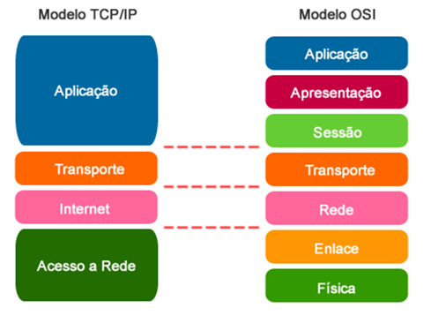

Perceba que o modelo TCP/IP possui menos camadas, pois neste modelo, por exemplo, a camada de aplicação fica responsável pelos diversos protocolos da camada de Sessão, Apresentação ( formatação ) e da própria aplicação.

Respondendo a Questão
Diante deste singelo resumo sobre o modelo OSI e o TCP/IP, percebe-se que a questão do Antônio não é escolher entre o TCP/IP ou OSI, na verdade, ele não tem muita escolha rs, porque como precisa se comunicar com a Matriz da empresa, e outros órgãos independentes desta, precisará utilizar a regra, o protocolo, a convenção mundial chamada TCP/IP.
Por fim, a fim de adicionar um pouco mais a questão, a meu ver, a grande preocupação de Roberto deveria ser a segurança da transmissão, acesso e sigilo das informações da empresa. Portando, poderia fazer uso de uma VPN ( Virtual Private Network – Rede Privada Virtual ), que basicamente, fornece um túnel, que somente pessoal autorizado da empresa poderia utilizar, e ao mesmo tempo criptografa os dados que por ele transitam, garantindo que mesmo que ocorra a interceptação de um pacote por um intruso, ele nada obterá. Além, é claro, de fazer uso de conexões SSH caso seja necessário acesso remoto a alguma máquina dessa rede.

